普京只能寄望就地停火

原创 简思智库 [简思智库](javascript:void(0);)

**简思智库**

微信号 GNSSTT

功能介绍 策者简也，思而后行。

2023-06-28[原文](https://mp.weixin.qq.com/s?__biz=MzUyNzQyMzYwNQ==&mid=2247495079&idx=1&sn=3e9207876f644ff5d7394df2ebe532d3&chksm=8d450a4521c13b5fc68e14776ef961f626d395e98f910a5399e37255897dc795f683f82d0ed0&scene=27#wechat_redirect&cpage=10) 发表于

收录于合集 #香港的声音 241个





**簡思智庫有話説：**

面对普里戈任的鋌而走險，俄乌战争的曠日持久，西方國家的持續制裁，對於普京而言，只能「步步為營，固守待和」。

**這是簡思智庫的第 807篇原創**

**作者：**張志剛，全國政協委員，香港一國兩制研究中心總裁。

瓦格納集團「兵變」的事件，對一些人而言，是一個很震撼的消息，但如果在近半年來有留意這個武裝團伙以及其領導人普里戈任的言行放話，這些向莫斯科「進兵」的行動，又不是完全出人意料、無跡可尋。

如果放到中國歷史的場景來看，「熟口熟面」的事件可以說是比比皆是。

要詳細掌握事件全部來龍去脈並不容易，因為瓦格納集團本身就不是一個透明度高，清楚在俄羅斯制度內建構的軍事組織。

有人簡單把這個軍事團伙稱為僱傭兵也不是完全恰當，因為這支總兵力在數萬人的水平的軍事力量，既有退伍軍人，又有囚犯，也有在全球招募，而它本身又有一定政治信念。

‍

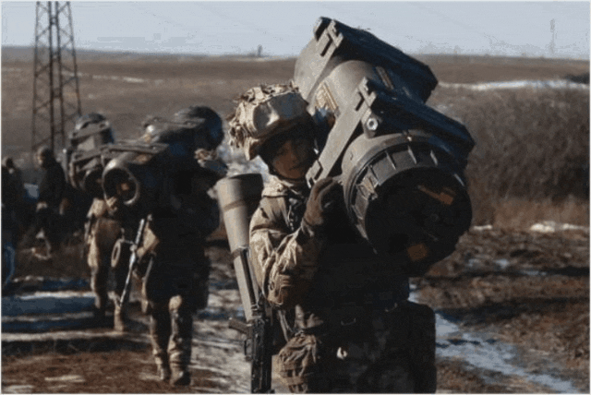

這些軍事成員都獲發相對優厚的工資，但他們整個集團有其意識形態的信念，其口號是「鮮血、榮譽、祖國、勇氣」。

所以這一種軍事組織，很難在我們現時國家制度內去找尋類比，和美國以前在伊拉克鬧了大醜聞的黑水集團（Blackwater Group）有相類似之處，但又不盡是相同。

俄羅斯過去長時間都有介入國外的軍事衝突，在這些許多都是既複雜難辨，又是胡里胡塗的亂局之中，這些可以模糊身份，又可以快速達成任務的非政府軍事組織就可以派上用場。

普里戈任和普京有私人交情，而在俄羅斯的政治生態中，和最高領導人的私人關係是重要考慮因素，普里戈任在其他戰場上都受普京驅策。

俄羅斯的正規部隊在烏克蘭打了一場爛仗，那普里戈任所控制的瓦格納集團可以被視為普京的私伙武裝，自然也被押上賭桌。

在過去的戰鬥中，這集團有成功，也有失敗，而瓦格納最近對一個小城市久攻不下，也承受克里姆林宮和國防部的壓力。

普里戈任對國防部公開猛烈抨擊，已經成為新聞熱點。

而事實上所有軍事行動遇上逆境時，這些場景都會上演一次。

美軍在伊拉克陷入苦戰時，這些投訴、抱怨甚至指罵一樣出現在美國新聞頭條之中。

普里戈任這次行動算是甚麼性質，評論其實也莫衷一是。

但無論普京後來的改口，但普里戈任今次的作為，是徹徹底底的叛變，就算他的矛頭不是指向普京而是國防部部長，這都是叛變！

我們只是要問這場叛變的最終目標是甚麼？

瓦格納這類外圍軍事組織，就算不定義為僱傭兵，但也是正規軍隊以外的幫手。簡而言之，就是非嫡系部隊。

這些外圍力量，通常都是被指派執行一些吃力不討好的任務，在嫡系部隊眼中，就是讓你打光為止。

當烏克蘭的軍事進展不順，瓦格納的壓力越來越大，如果不能完成那些「不可能的任務」，要麼改組讓出管理權，要麼失去國防部一切資源，那普里戈任就等於失去他手上的皇牌，自己甚麼下場都不知道。

不必去掌握甚麼內部資料，普里戈任今次叛變是鋌而走險，以那一點兵力去進軍莫斯科，如果要有一絲希望，就得靠引發更大型的叛變，那就是俄羅斯正規軍隊起來推翻普京政權。

這在目前俄羅斯的政局內是微乎其微的可能性！所以迫使他要鋌而走險的前提，當然是走投無路。

華盛頓郵報和紐約時報都有撰文，對普京今次應對危機極盡冷嘲熱諷，並認為這場叛變嚴重削弱普京的管治威信，並引述所謂莫斯科精英階層都一致質疑普京的管治能力，尤其是普里戈任可以向莫斯科進軍幾百公里，那肯定是安全部門有內應所致。

如果從政治角度而言，以其他和平方法，這包括白俄羅斯的加入勸說，又或者對普里戈任的下屬軍官策反，最終和平解決這叛變，都要比經過激烈流血戰鬥才戡平叛亂來得理想。

烏克蘭的戰鬥，完全不在普京進軍之前的預計之中，俄羅斯當局根本沒有設想過戰事會曠日持久到今日。

‍

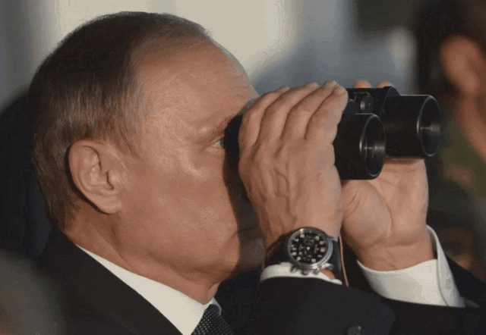

‍對於普京而言，只能「步步為營，固守待和」。

年初在北京向熟悉俄烏戰事的專家請教時，他們已經指出一個現實，俄羅斯雖然是陷入苦戰，但烏克蘭也很難扳回全局。

他們估計烏克蘭的地面部隊大約有70萬人，但截至今年年初之前的戰鬥，烏克蘭死傷兵員已達40萬，餘下可供調動的30萬人左右兵員，是否足夠用來反攻？

這個事實，交戰雙方都是一清二楚。

俄烏任何一方都沒有能力在戰場上作出重大的變動，大家也是等待可以和談的時機到來。

普里戈任的24小時叛亂，不過是對普京的「固守待和」策略造成惱人的滋擾。但滋擾之後，普京也無善策，也只是再等下去。

對於普京而言，由原本計劃一下子解決烏克蘭的親西方政權，去建立一個完全「親俄」，又或者起碼不對俄羅斯構成安全威脅的基輔政權，到希望吞掉烏東地區，再到目前的困局。

普京只有寄望可以「就地停火」，以爭取更多時間去解決這問題。

到今年第一季度為止，俄羅斯的經濟和財政狀況還勉強守得住，主要是因為石油和天然氣價格上揚而帶來額外收益。

但隨著西方國家的制裁持續，俄羅斯這個戰鬥民族如何戰鬥下去，那比普里戈任的躁動更困擾普京。

（文章僅代表個人立場）

**不念过去**

**END**

**不畏将来**



欢迎您投稿原创文章到简思智库，让您的声音被更多人听到



请长按下方二维码添加简思智库工作微信投稿。（或搜索添加微信ID：**GTT_CN**）





**感谢阅读，请关注我们，或点右下角“赞”和“在看”分享。**



### 精选留言

用户设置不下载评论